Руководитель: Козлова Любовь Александровна
инструктор по труду «УСО ПНИ № 10»

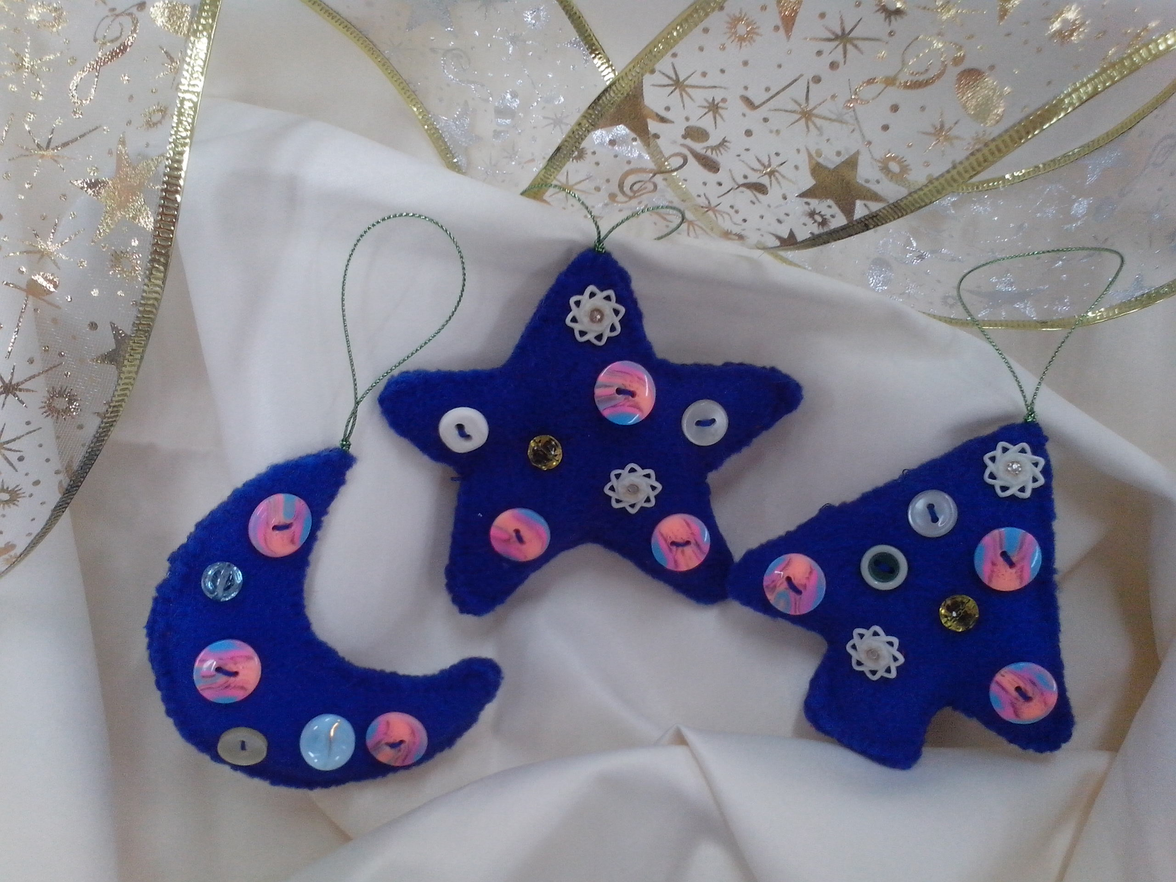

Творческая работа «Елочные украшения».
Техника: «Мягкая игрушка».
Автор работы: Гусева Ольга.

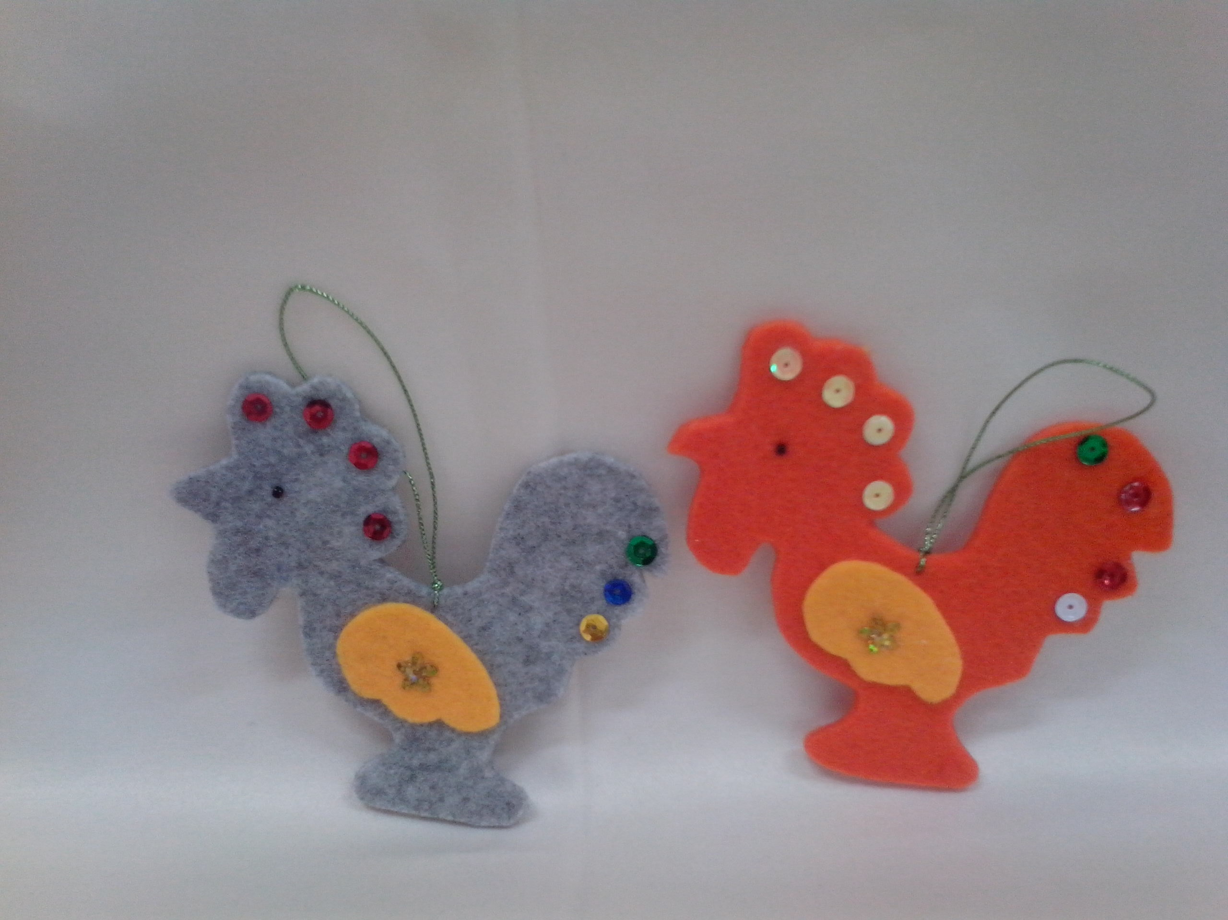

Творческая работа «Желаем счастья в Новом году».
Техника: «Аппликация из ткани».
Автор работы: Гусева Ольга.

